 | ИНСТРУКЦИЯ (ПАСПОРТ) ПО ПРИМЕНЕНИЮ ИЗДЕЛИЯ
 | 1. ОПИСАНИЕ ИЗДЕЛИЯ
 | Наименование изделия: | Наименование автомобиля: | Период выпуска | Рекомендованная нагрузка на шар | Рекомендованная нагрузка прицепа без тормозов/с тормозами | Класс ТСУ  ( mаx разовая нагрузка на шар / тяговая ) | Другие особенности
 | Фаркоп | Great Wall Hover H5 | 2010- | 50 кг | 750 кг / 1500 кг | 4 ( 120 кг / 2800 кг ) | FA 0595-E
Не требует специальных инструментов и приспособлений при монтаже и демонтаже. Защищено от климатических воздействий специализированным покрытием ведущих мировых производителей порошковых красок. Экологически безопасно.
2. КОМПЛЕКТАЦИЯ
Изделие состоит из следующих элементов:
№ п/п | Наименование | Кол-во
 | Комплект крепежа 273.463
9 | Болт М10х50 | 2
10 | Болт М10х100 | 1
11 | Болт М12х40 | 3
12 | Гайка М10 | 3
13 | Гайка М12 | 1
14 | Гайка М25 | 1
15 | Шайба гроверная 10 | 3
16 | Шайба гроверная 12 | 3
17 | Шайба гроверная 25 | 1
18 | Шайба увеличенная 10 | 4
19 | Шайба 12 | 6
20
№ п/п | Наименование | Кол-во
1 | 305.595 Рама ТСУ | 1
2 | 305.417-03 Кронштейн ТСУ | 1
3 | 301.297 Кронштейн | 1
4 | 745.363 Кронштейн | 1
5 | 713.006-01 Сцепной шар | 1
6 | 747.027 Палец | 1
8 | Шплинт DIN 11024 | 1

3. УСТАНОВКА
- Выкрутить болты крепления усилителя бампера к раме а/м. Установить кронштейн 4 и закрепить его штатными болтами (рис.1).
- Аналогично закрепить кронштейн 3 к раме а/м штатными болтами и болтом М10х100.
- Установить раму 1, закрепив ее болтами М12х40 и М10х50 к кронштейнам 3 и 4 (рис.2,3).
- Затянуть крепеж.
- Прикрутить розетку 7 с помощью входящего в ее комплект крепежа.
- Вставить кронштейн ТСУ 2 в раму 1, зафиксировав его пальцем 6 и шплинтом 8.
- Установить сцепной шар 5 в отверстие кронштейна 2 и закрепить его гайкой 14.
Примечание: за последствия неправильной установки предприятие - изготовитель ответственности не несет; усилия затяжки болтов
М6 - 10 Нм, М8 – 25 Нм, М10 – 50 Нм, М12 – 85 Нм.
При транспортировке велоплатформы рекомендуется заменить штатный кронштейн тсу 305.417-01 на силовой кронштейн ТСУ 305.418 BIZON.

ТСУ GREAT WALL Hover H5

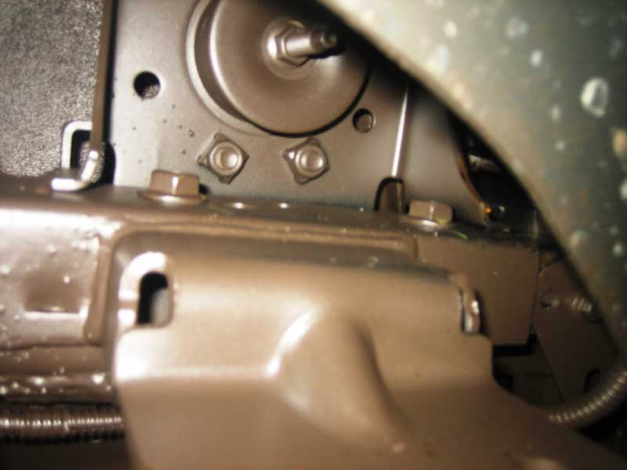
Рис.1

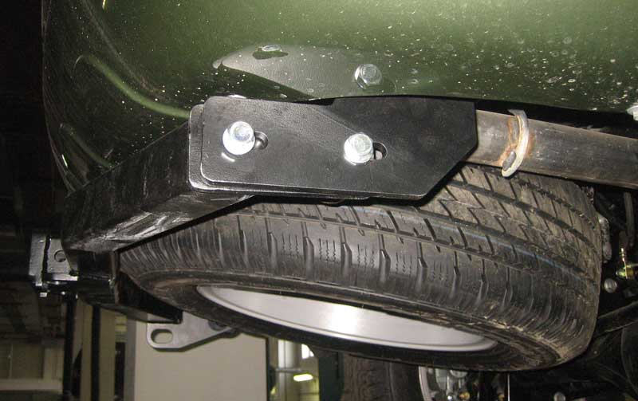
Рис.2

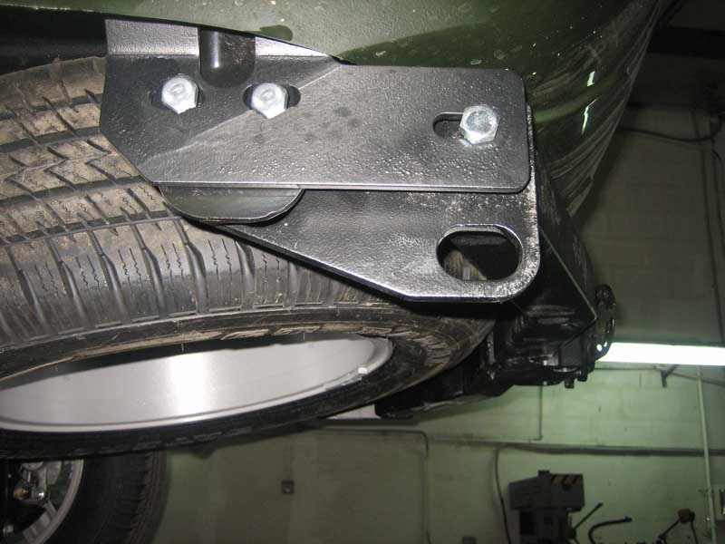
Рис.3

